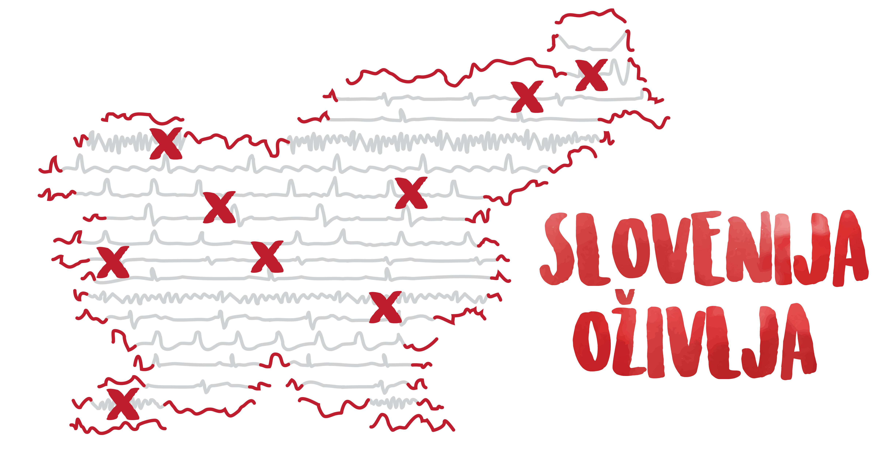

O oživljanju

Človek, ki se ne odziva in ne diha normalno, zelo verjetno doživlja srčni zastoj. Če ne bomo ukrepali, bo tak tudi ostal! Ko opazimo nenadno obolelega, je pomembno, da takoj pričnemo pomagati po svojih najboljših močeh. Pravilna in hitra prepoznava srčnega zastoja bistveno vpliva na preživetje, saj že v 3 do 5 minutah po srčnem zastoju pričnejo odmirati možganske celice, čas do prihoda reševalcev na kraj dogodka pa je običajno mnogo daljši. Takojšen začetek izvajanja temeljnih postopkov oživljanja (TPO) zviša možnosti preživetja za dva do štirikrat. Večina srčnih zastojev se zgodi v domačem okolju ali med znanci, ki lahko s hitrim in pravilnim ukrepanjem drastično izboljšajo končni izid obolenja in rešijo življenje.

KAKO PREPOZNAMO ČLOVEKA V SRČNEM ZASTOJU?
Najprej preverimo, če je mesto, kjer se prizadeti nahaja, varno. Zavarovati moramo sebe, poškodovanca in opazovalce. Obolelega načeloma ne premikamo, razen če mu grozi neposredna nevarnost, ki je ne moremo odpraviti. Če s pristopom ogrožamo lastno varnost, pokličemo 112 in počakamo na nadaljnja navodila oziroma na prihod reševalcev.
V kolikor je kraj dogodka varen, pristopimo in nadaljujemo s preverjanjem odzivnosti. Odzivnost preverimo tako, da položimo svoji roki na nadlahti poškodovanca, ga rahlo stresemo ter glasno in jasno vprašamo: “Gospod/gospa, ali ste v redu?”
Če je oboleli neodziven, pridobimo pozornost okolice s klicem na pomoč, prizadetega pa čim hitreje sami ali pa s pomočjo druge osebe obrnemo na hrbet in razpremo zgornji del oblačil. V naslednjem koraku sprostimo dihalno pot z nagibom glave vznak in preverimo, ali prizadeti diha oziroma ali diha normalno.
To naredimo tako, da zvrnemo glavo nazaj in dvignemo brado, nato pa opazujemo ali se prsni koš dviga, ali slišimo oziroma čutimo sapo na licu - za preverjaneje si vzamemo 10 sekund.
Če oboleli diha, potrebuje strokovno pomoč, vendar ne potrebuje oživljanja. Kadar smo v dvomih, ravnamo, kot da oseba ne diha.
Če ne diha oziroma ne diha normalno, je oboleli najverjetneje v srčnem zastoju. V tem primeru to takoj sporočimo na 112 in takoj nato pričnemo z oživljanjem. Dispečer nam lahko tudi pomaga pri prepoznavi ter nas vodi v izvedbi temeljnih postopkov oživljanja!
Izjema so otroci in utopljenci, pri katerih najprej 1 minuto izvajamo TPO in šele nato kličemo 112. Če nismo sami, drugi osebi seveda takoj naročimo, naj kliče 112. Če je mogoče, pošljemo po AED (avtomatski eksterni defibrilator), lokacijo katerega nam lahko sporoči dispečer. Po defibrilator vedno pošljemo drugo osebo, če je le-ta na voljo, sami pa prizadetega ne zapuščamo.

KAKO OŽIVLJAMO?
Takoj, ko je mogoče, pričnemo z izvajanjem hitrih močnih pritiskov na prsni koš, saj s tem vsaj delno obnovimo tok krvi po telesu in v možgane, ki so najbolj občutljivi. Prizadeti naj leži na trdi podlagi.
- Prste rok prepletemo, pritiske izvajamo s peto dominantne dlani.
- Pomembno je, da je mesto pritiska na sredini prsnega koša, pritiskamo na spodnjo polovico kosti prsnice (pri večini ljudi je primerno mesto v višini prsnih bradavic).
- Pritiski morajo biti tako močni, da se prsni koš ugrezne za tretjino ali 5 do 6 cm, pritiskamo s frekvenco med 100 in 120 pritiskov na minuto (po ritmu pesmi Stayin’ Alive - Bee Gees), pazimo, da nismo prepočasni ali prehitri in da se ne ustavljamo po nepotrebnem.
Umetni vpihi so priporočljivi, niso pa nujni - izvajamo jih le, če smo za to usposobljeni in nimamo drugih zadržkov. Te izvedemo tako, da zopet sprostimo dihalno pot, stisnemo mehki del nosu, s svojimi usti zaobjamemo usta poškodovanca ter pričnemo z izvajanjem vpihov. Vsak vpih naj traja eno sekundo, do opaznega dviga prsnega koša. Odmaknemo se, da se prsni koš spusti v izdihu, nato pa izvedemo še drugi vpih. Prekinitev pritiskov za izvedbo vpihov naj nikoli ne bo daljša od 10 sekund.
V primeru, da oživljamo tako, da izvajamo pritiske na prsni koš in umetne vpihe, je pri odraslih pravilno zaporedje 30:2 (po 30 pritiskih sledita 2 vpiha, nato ponovno 30 pritiskov …).
Če vpihov ne izvajamo, nadaljujemo le s pritiski na prsni koš, popolnoma brez prekinitev. Pritiske izvajamo neprekinjeno, dokler ne pride služba nujne medicinske pomoči oziroma prizadeti ne prične kazati jasnih znakov življenja. Pomembno je, da se z morebitnimi drugimi prisotnimi pri izvajanju pritiskov pravočasno zamenjamo, saj nismo učinkoviti, ko se utrudimo. Pazimo, da menjava ne povzroči nepotrebne prekinitve!
Za oživljanje otrok je algoritem malce drugačen, saj je pred začetkom izvajanja pritiskov potrebno dati 5 vpihov. Nato laiki sledimo algoritmu oživljanja za odrasle (torej 30 pritiskov in 2 vpiha).
V primeru, da pridobimo AED:
- Napravo prižgemo.
- Elektrode defibrilatorja nato namestimo na suh, gol prsni koš obolelega, med nameščanjem pritiskov ne prekinjamo.
- Pozorno sledimo navodilom naprave in poskrbimo, da jih natančno upoštevajo vsi prisotni.
AED je zelo varna in enostavna naprava, ki je namenjena temu, da jo še pred prihodom reševalne ekipe uporabijo očividci, tudi če za to niso posebej usposobljeni.

KAKO OŽIVLJAMO MED EPIDEMIJO COVID-19?
Priporočila Slovenskega reanimacijskega sveta za izvajanje temeljnih postopkov oživljanja za laike in prve posredovalce, v primeru, ko obstaja sum na okužbo s COVID-19 narekujejo, da se za pristop k oživljanju vsak posameznik odloči glede na lastno presojo. Če obstaja tveganje oziroma sum, da je bolnik okužen, mora posameznik sam oceniti tveganje okužbe in se prostovoljno odločiti za pristop.
Med oživljanjem naj si nadane obrazno masko, prav tako pa naj tudi pokrije usta in nos obolelega s kirurško masko ali kakšno drugo tkanino. Pri oceni dihanja naj se posameznik ne sklanja nad usta in nos, temveč le opazuje, če se osebi dviga prsni koš oziroma če kašlja. Umetni vpihi se pri odraslih s sumom na okužbo s Covid-19 ne izvajajo. Pri otrocih pa je izvajanje vpihov še vedno priporočljivo, vendar je priporočeno predvsem za osebe, ki imajo tesne stike. Po končanem oživljanju si je potrebno umiti roke s tekočo vodo in milom ter uporabiti razkužilo.

Vsak laik lahko s hitrim pričetkom temeljnih postopkov oživljanja in uporabo AED za bolnika naredi skoraj toliko kot ekipa nujne medicinske pomoči z vso opremo. Zato je bistveno, da v začetnih minutah, ko ekipe NMP še ni, pričnejo z oživljanjem očividci!

POVZETEK:
Najprej preverimo, če je mesto, kjer se prizadeti nahaja, varno.
V kolikor je, pristopimo in nadaljujemo s preverjanjem odzivnosti.
Če je oboleli neodziven, pridobimo pozornost okolice s klicem na pomoč!
Nato z nagibom glave nazaj sprostimo dihalno pot in preverimo, ali prizadeti diha oziroma ali diha normalno. Če diha, ne potrebuje oživljanja.
Če ne diha, je najverjetneje v srčnem zastoju. V tem primeru takoj pokličemo 112 in šele nato pričnemo z oživljanjem.
Pošljemo tudi po AED (avtomatski eksterni defibrilator) in ga namestimo na suh, gol prsni koš obolelega in sledimo navodilom naprave.
Čim hitreje pričnemo z oživljanjem:
Z neprekinjenim izvajanjem hitrih močnih pritiskov na prsni koš na trdi podlagi, delno obnovimo tok krvi po telesu in v možgane. S peto dlani pritiskamo na sredino prsnega koša, da se ugrezne za tretjino (5 do 6 cm), s frekvenco med 100 in 120/min. V primeru, da smo usposobljeni za izvajanje vpihov, sledimo zaporedju 30 pritiskov, 2 vpiha, sicer izvajamo pritiske brez prekinitev do prihoda reševalne ekipe ali očitne povrnitve znakov življenja.

Pravočasna in pravilna prva pomoč rešuje življenja.

